TGA計畫執行時程
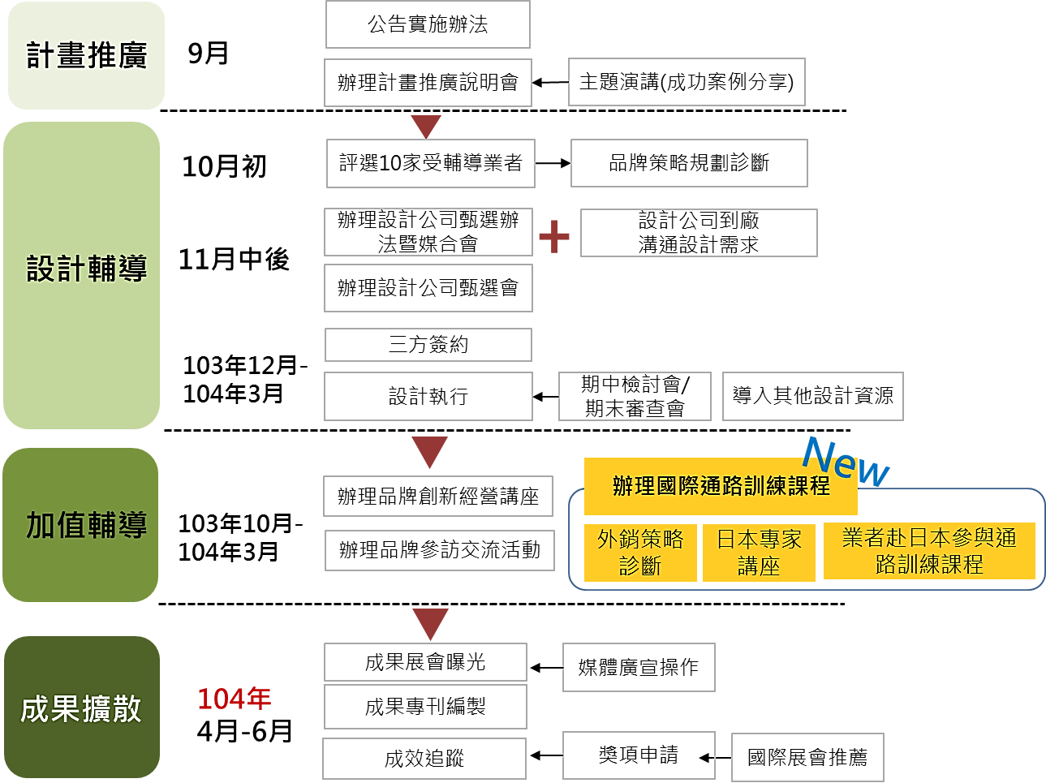
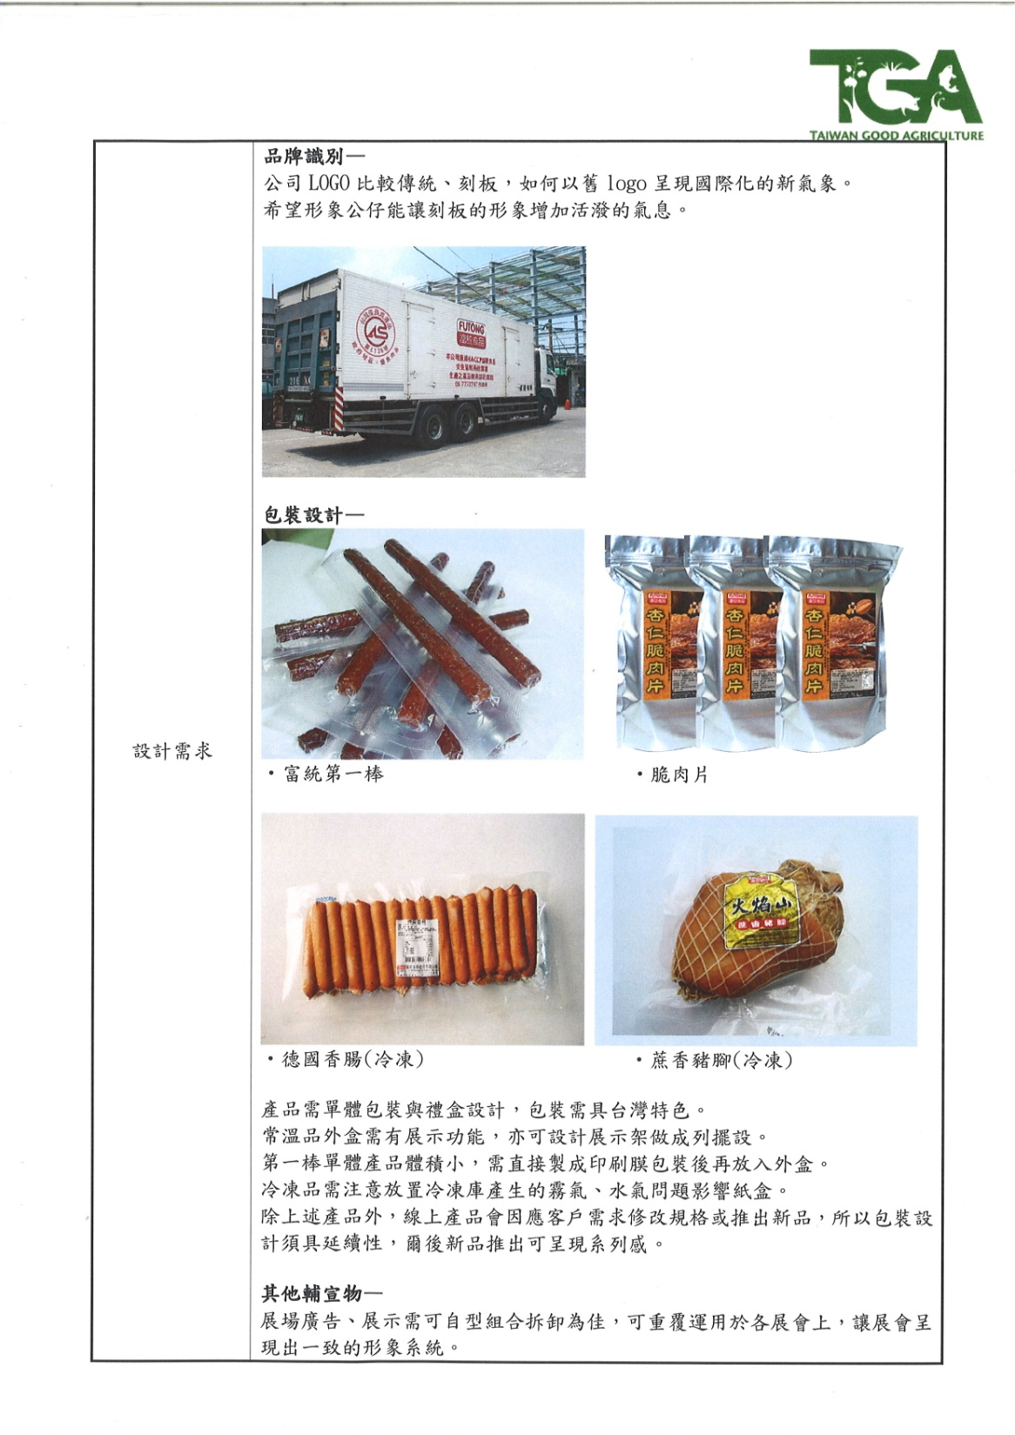
TGA計畫申請書填寫範例

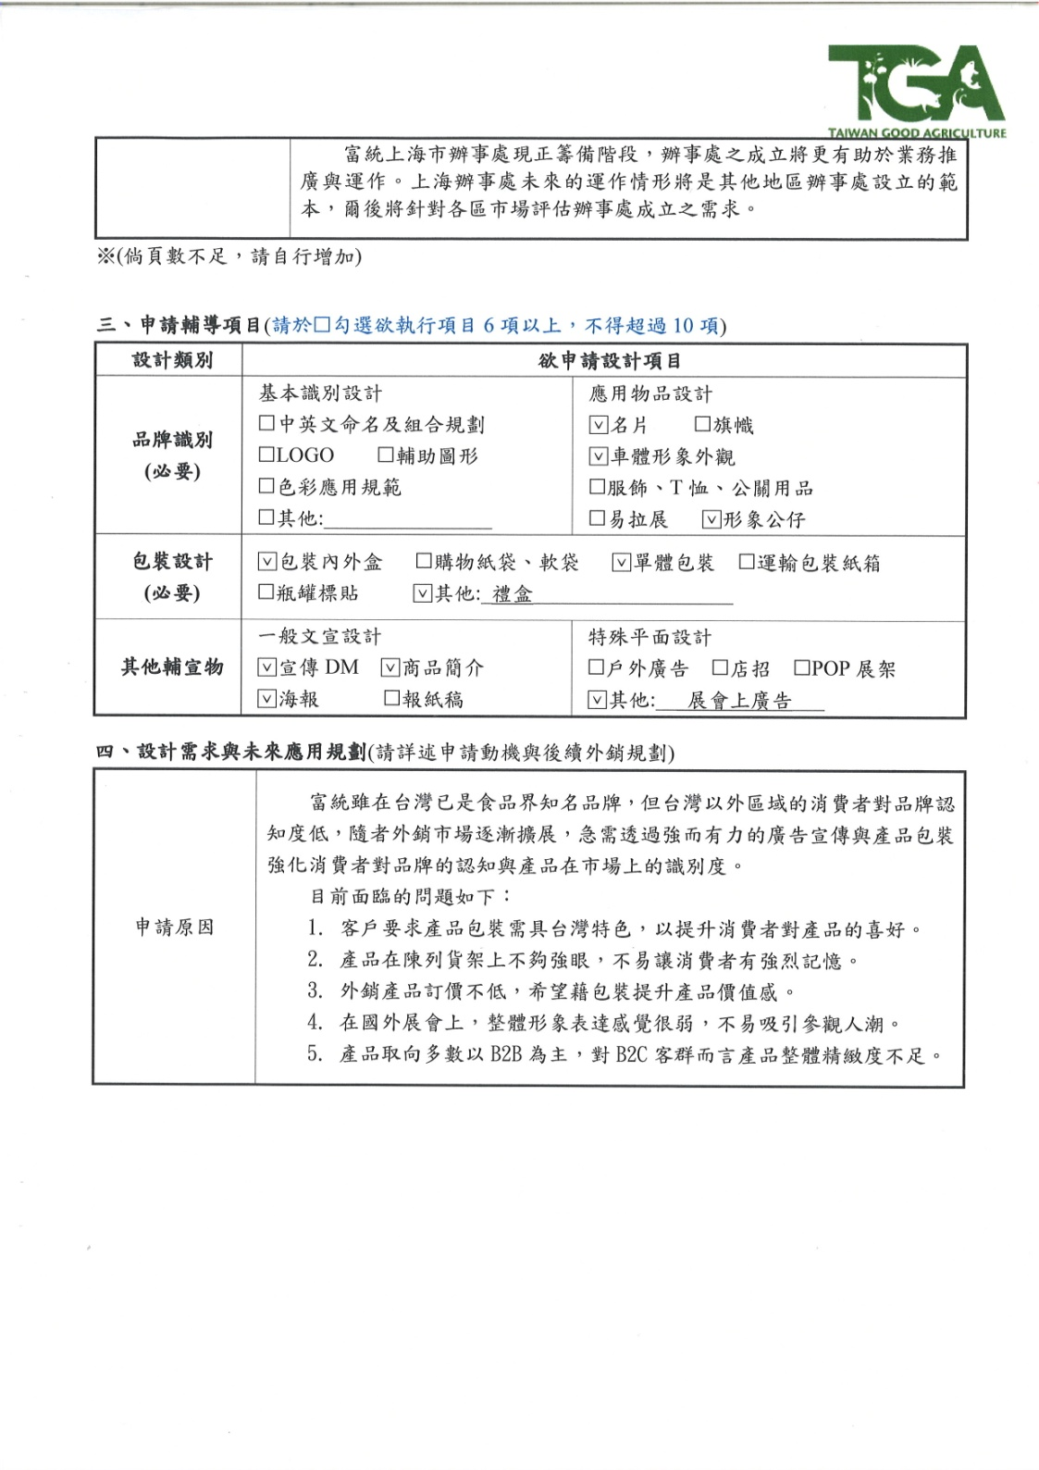

103年度「包裝好農‧品牌台灣」
外銷農產品品牌輔導專案管理計畫
輔導計畫實施辦法暨廠商申請書

行政院農業委員會為強化我國農產品國際競爭力，特以此外銷農產品品牌形象及包裝設計輔導計畫輔導國內具農產品外銷實績之出口廠商，提升品牌形象及改善產品包裝設計，塑造臺灣農產品安全健康與品質優良之形象，進而提高外銷產量。

一、主辦單位：行政院農業委員會

二、執行單位：財團法人台灣創意設計中心

三、報名期限：即日起至103年10月3日止

四、計畫說明會：(詳細資訊請詳活動DM)
場次 | 時間 | 地點
台北場 | 9月15日(一)  13:30~16:30 | 行政院農業委員會1011會議室  (台北市南海路37號)
台中場 | 9月16日(二)  13:30~16:30 | 國立公共資訊圖書館第一會議室  (台中市南區五權南路100號)
台南場 | 9月17日(三)  13:30~16:30 | 國立成功大學-國際會議廳:第二演講室  (台南市東區大學路1號)

五、申請對象：

(一)須為從事農委會「農產品外銷績優廠商表揚作業要點」所訂稻米、蔬菜及其製品、水果及其製品、花卉及其種苗、茶葉、魚類及其製品、軟體類、甲殼類及其製品、水產種苗及觀賞魚、畜產品及其製品、禽產品及其製品等十類農產品出口業務，且具外銷出口實績之業者。

(二)應為亟需建立品牌形象及產品改包裝設計之外銷出口業者。本案之輔導對象必須為近三年未曾接受輔導，且主要出口產品需具吉園圃、CAS(優良農產品標章)、產地證明標章、海宴標章、OTAP(有機農產品驗證標章)、TAP(產銷履歷農產品標章)、HACCP認證及ISO標章等任一項為優先。

六、申請方式：

申請業者備妥以下資料後，於103年10月3日前郵寄至台灣創意設計中心

TGA計畫小組 收，逾時不候。 (110台北市信義區光復南路133號)

(一) 廠商申請表(需用印正本) 如附件一

(二) 營業登記或設立證明影本

(三) 出口外銷實績資料 (出口報單、合約等證明文件)

(四) 農產品品質認證標章之證明文件影本

(吉園圃、CAS、產地證明標章、海宴標章、OTAP、TAP、HACCP認證或ISO標章等任一項即可)

七.補助方式：

申請業者參與本輔導方案至少需提出6-10項以內品牌或包裝設計物之需求，設計費用由農委會補助1/2，以40萬元為上限，另由受輔導外銷業者自行負擔1/2以上。

預定補助案件數 | 補助上限 | 業者自籌款 | 總金額
10案 | 40萬元 | 40萬元 | 80萬元

八.評選方式：
(一)書面審查
執行單位依據廠商申請文件進行第一階段書面審查，確認報名廠商經營現況、廠商經營項目、企業規模、近三年出口實績、營運願景、產品優勢及設計需求等資料作為評選之參考。通過者，執行單位將通知出席參加第二階段評選會議。
(二)辦理評選會議
1.評選時間：103年10月8日(三)、10月9日(四)
2.評選地點：行政院農業委員會
3.評選方式：
申請廠商針對評分項目，進行10分鐘簡報（依業者屬性類別審查），評選委員就計畫內容進行10分鐘提問後，依評分項目比重進行評分，評選結果依評分高低，由執行單位公告排序前10家正選業者與3家候補業者名單，進行後續輔導計畫。
4.評分項目：
(1)針對產品現況及發展潛力、外銷經營規劃、設計案未來應用規劃及簡報答詢等項目進行評分；並由評選委員確認後再據以評比，評分比重及重點如下：

評分項目 | 比重 | 評分重點
未曾申請過本計畫 | 5% | 未申請本計畫可加分
經營現況及產品發展潛力 | 30％ | 產品是否為我國外銷主力農產品  原物料產地來源是否為台灣本地  廠商研發創新能力及產品發展遠景
外銷實績與能力 | 20％ | 外銷實績  外銷國家及當地通路說明
品牌設計未來應用規劃 | 35％ | 設計案未來應用及拓銷規劃
簡報答詢 | 10％ | 簡報是否精要且流暢  答詢是否合理

(2)記分方式：採序位法
A.評選委員就各評分項目分別評分後加總，如過半數之出席評選委員評定總分達七十分(含)以上者為合格，不合格者不得列入名次排序。
B.合格者依總分高低轉換為序位，再以序位換算積分，積分數最低者為序位第一廠商，依次填寫至序位彙總表，並由評選委員簽名確認。
C.如序位加總數相同，以「經營現況及產品發展潛力」一項之得分較高者為第一；得分如仍相同時，以抽籤決定之。

九. 權利義務：

- 每家申請業者每年度以申請1案為限。

(二) 請業者若已以相同品牌、相同產品申請接受其他政府單位相同性質輔業者，必須自行簽立切結書保證於確認獲選時僅能擇一接受輔導，如發現重複，主辦單位得將已撥付補助款項追回。

(三) 獲選之受輔導廠商需於接獲通知務必於3日內繳交履約保證金，計新台幣5萬元整，該保證金將於簽約時自動轉為廠商分攤自籌款，未繳交者視同放棄，並由候補廠商遞補，受輔導業者請勿先預設未來媒合成效而延遲保證金繳交，影響其它候補廠商權利。

(四)獲選之受輔導廠商需出席參加「設計公司甄選說明暨媒合會」，於活動上協助公司簡介，並與與會設計公司現場互動交流。

(五)獲選之受輔導廠商將以廠商為單位，以公開設計比稿方式，評選出最適廠商之設計公司，進行後續專案設計輔導。(設計公司甄選辦法另行公告)

(六)受輔導業者若於設計公司甄選會後放棄補助資格，將不予退還履約保證金5萬元，將直接轉為執行單位之人事行政成本。

(七)入選本案之受輔導廠商，須於簽約時將廠商配合款繳足後，設計公司才得以開始執行設計，請勿要求設計公司提出多項設計稿後，才考慮簽約事宜。

(八)簽約前請廠商與設計公司確實核對設計項目，除非廠商願意增加自籌款，業者不得要求設計公司超量服務非契約中之設計項目。簽約後將不得退出，亦不得要求退款，違反者未來不得再申請本案。

(九)本輔導案款項係用於協助廠商建立品牌、品牌定位及改善產品包裝設計之設計費用，不包括後續印刷及製作費用。亦不得事後向設計公司追討本計畫的自籌款項或超量要求設計項目。如經查獲，將追回農委會負擔費用之二分之ㄧ，並依設計執行進度給付設計費用。

(十)執行單位將於執行期間，安排品牌包裝領域專家進行設計案期中檢討會及期末審查會議各1次，受輔導業者與設計公司皆須出席報告執行進度及執行成果。

(十一) 執行單位、受輔導廠商及設計公司於比稿會議結束後須共同簽訂三方 合作契約，規範相關輔導工作內容、撥款程序及需遵守事項，簽約後，受輔導外銷業者與合作設計公司需於期末設計審查會議(暫定104年3月19日)後二週內完成驗收，繳交成果圖檔與完整打樣品。

(十二)受輔導廠商及設計公司須於於計畫結束後一年內，配合農委會及執行單位辦理成果推廣相關事宜，並填報成效追蹤表，參與相關成果發表與展示等活動。

(十三)倘無法同意前述各項權利及義務，請勿申請本輔導案。

十、聯絡方式
台灣創意設計中心 設計專案二組
聯絡人：郭念鑫專案經理
電 話：02-27458199分機511
傳 真：02-27458572
e-mail： lucinda_kuo@tdc.org.tw / ruby_lu@tdc.org.tw
地 址：110台北市信義區光復南路133號

103年「包裝好農‧品牌台灣」外銷農產品品牌輔導專案管理
計畫輔導作業流程圖
作業流程 | 工作說明
提出書面申請  業者需求諮詢  文件：  廠商申請表  通知計畫修正或核駁  書面初審  不符合  符合  受輔導業者評選會  不通過  通過  繳交履約保證金  品牌策略規劃會議  設計公司媒合  文件：  設計公司申請表  設計提案書  書面初審  不符合  設計公司提出書面申請  通知計畫修正或核駁  設計公司甄選會  不通過  設計團隊開始執行  計畫三方簽約  業者繳交配合款  通過  期末審查會議  文件：  修正後之設計提案書  結案  文件：  期末成果報告書  文件：  結案同意書 | 1.業者來電、參加說明會或上網查詢相關申請資料，並受理業者需求諮詢。  2.執行單位協助業者研擬申請表，並送審查。  3.由執行單位進行計畫面初審。  4.由執行單位召開評選會選出103年度受輔導外銷業者。  5.通過審核之業者，須先繳交履約保證金5萬元整，始能保留受輔導資格。  6.完成保證金繳交之輔導業者，即安排品牌策略規劃會議診斷。
1.設計公司來電、參加說明會或上網查詢相關申請資料，並受理業者與設計公司諮詢。
2.執行單位協助設計公司研擬申請表及設計提案書，並送審查。
3.由執行單位進行計畫面初審。
4.由執行單位召開甄選會選出輔導業者之設計公司。
5.會議決議如要求修正計畫書者，須經評審委員再次確認無誤，執行三方簽約作業。
1.執行單位、受輔導業者、設計公司三方簽約，簽約後，業者需繳交1/2配合款(含履約保證金5萬元)
2.完成簽約與業者繳交配合款後後，並由執行單位撥付總經費50%設計費予設計公司
3.執行一個月後安排設計案期中檢討會，檢核執行進度與設計合作情形。
4.設計公司須於期末提出成果報告書，並經由審查會議結論完成修正後，使得結案
5.由業者簽署結案同意書後，由執行單位撥付總經費50%之尾款予設計公司。
103年「包裝好農‧品牌台灣」外銷農產品品牌輔導管理計畫
廠商申請表
一、廠商基本資料
公司名稱
統一編號 |  |  | 負責人
地 址
連 絡 人 |  | 電話 |  |  |  | 傳真
E-mail
主要產品 |  |  | 原物料來源國家 |  |  |  |  | 比重 | %
品牌名稱 |  |  | 行銷通路及管道
資 本 額 | 萬元 |  | 員工數
*相關農漁畜產品國內外認證  (檢附證明文件影本) | 1. |  | *產品類別  (請勾選) |  | - 稻米  - 蔬菜及其製品  - 水果及其製品  - 花卉及其種苗  - 茶葉  - 魚類及其製品  - 軟殼類及其製品  - 水產種苗及觀賞魚  - 畜產品及其製品  - 禽產品及其製品  - 其他_________________
*相關農漁畜產品國內外認證  (檢附證明文件影本) | 2.
*相關農漁畜產品國內外認證  (檢附證明文件影本) | 3.
*相關農漁畜產品國內外認證  (檢附證明文件影本) | 4.
*相關農漁畜產品國內外認證  (檢附證明文件影本) | 5.
*曾參加之國外貿訪團或展覽 | 1. |  | *目前產品主要銷售地區或國家
*曾參加之國外貿訪團或展覽 | 2.
*曾參加之國外貿訪團或展覽 | 3.
二、經營現況及產品發展潛力
*前3年外銷實績(請列舉102、101、100等3年之外銷實績)
產 品 項 目 | 年 產 量  (註 明 年 度) | 銷 售 額  (美金/元) | 主 要 銷 售 國 家 / 地區  (請檢附出口報單或提單影本)
公司經營現況
產品特色描述
未來發展規劃
※(倘頁數不足，請自行增加)
三、申請輔導項目(請於勾選欲執行項目6項以上，不得超過10項)
設計類別 | 欲申請設計項目
品牌識別  (必要) | 基本識別設計  中英文命名及組合規劃  LOGO 輔助圖形  色彩應用規範  其他:________________ | 應用物品設計  名片 旗幟  車體形象外觀  服飾、T恤、公關用品  易拉展 形象公仔
包裝設計  (必要) | 包裝內外盒 購物紙袋、軟袋 單體包裝 運輸包裝紙箱  瓶罐標貼 其他:____________________
其他輔宣物 | 一般文宣設計  宣傳DM 商品簡介  海報 報紙稿 | 特殊平面設計  戶外廣告 店招 POP展架  其他:____________________
四、設計需求與未來應用規劃(請詳述申請動機與後續外銷規劃)
申請原因 | ※請描述申請動機及緣由(如外銷瓶頸、客戶需求、市場需求、經營轉變等)
設計需求 | ※請描述所勾選之項目需求(必要時，請詳附現有品牌/產品圖片輔助說明)
後續行銷推廣及運用方式 | ※請以外銷規劃為主要說明內容
五、是否曾申請政府其他個案補助計畫
□ | 未曾申請
□ | 曾經申請， 年度 個案名稱： 主辦/執行單位：
六、承諾書
1.本公司保證上列資料均屬正確，並保證不侵害他人之相關智慧財產權。
2.本公司同意於本個案完成後，將執行成果內容提供農委會作為示範推廣之用。
3.本公司確保若已以相同品牌、相同產品申請接受其他政府單位相同性質輔導，於獲選時僅能擇一接受輔導，如發現重複，本公司同意主辦單位將已撥付補助款項追回。
此致 行政院農業委員會
公司印章 負責人 授權代理人

中 華 民 國 103 年 月 日

